1、视频上传 我上传的视频大小才1.45MB

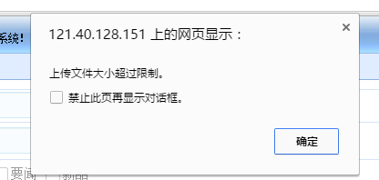

2、用户管理 只能勾选4个



3、后台上传了文章前台不显示

4、前台第一个显示图集

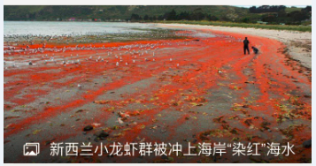

5、评论不注册也可以发布。

6、文本就只显示一张 左侧   
图片文本显示三张 现在这样排列  
图片集除了第一个其他都是三张排列  
文本没有图片就不显示

7、活动页面出错

8、不勾选推荐文章前台不显示。